和02中的完全相同，唯一不同的是配置文件的编写
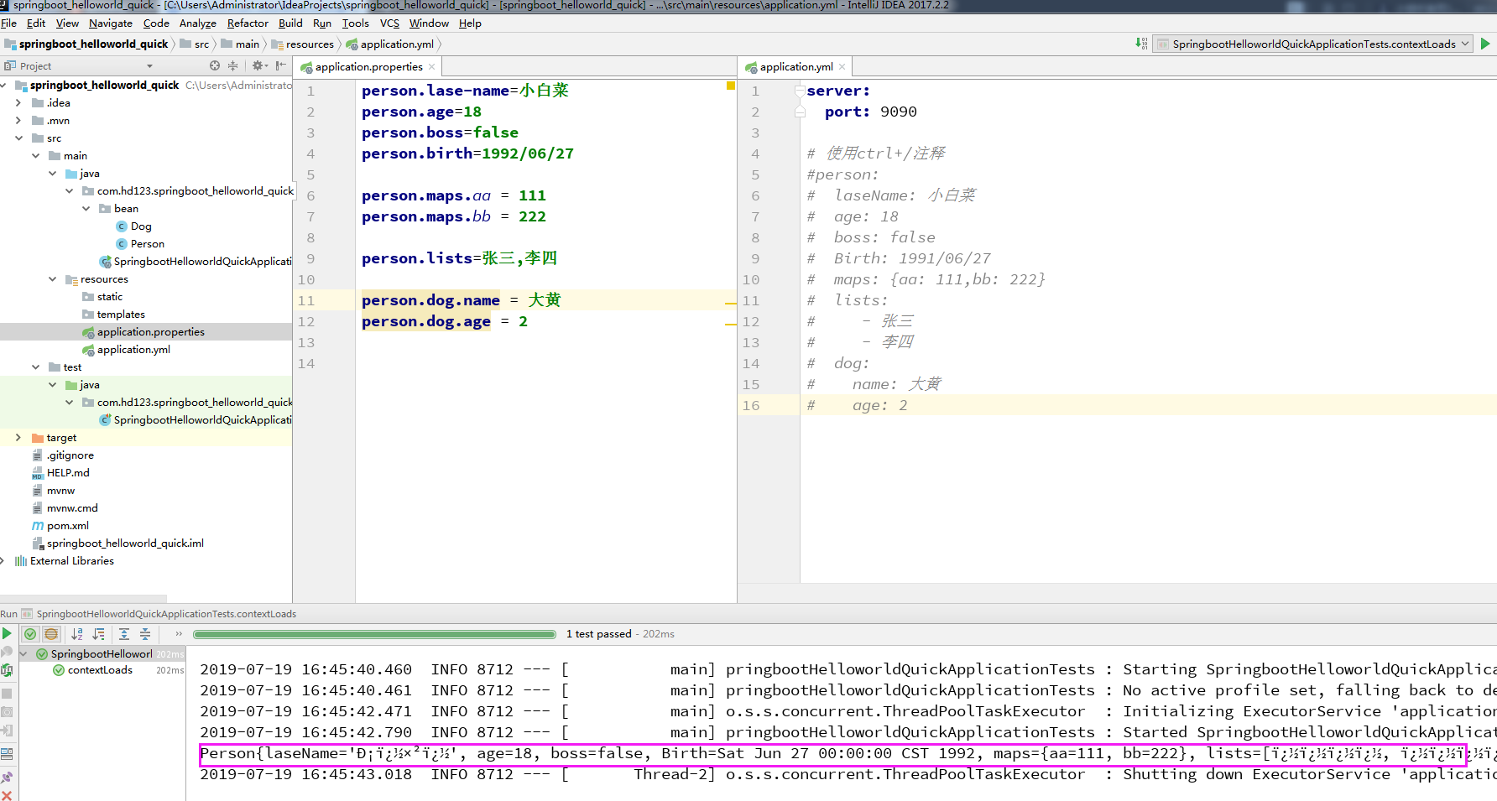
我们发现也都成功绑定了，但是发现有乱码。检查发现，编译器默认使用的是utf-8,
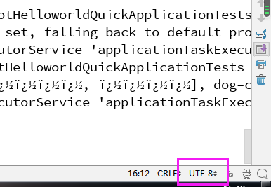
这没问题，但是发现文件编码确实GBK，
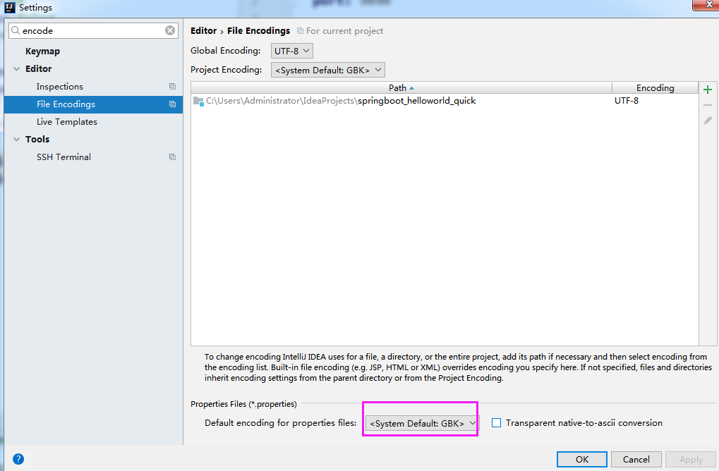
现在修改为utf-8：
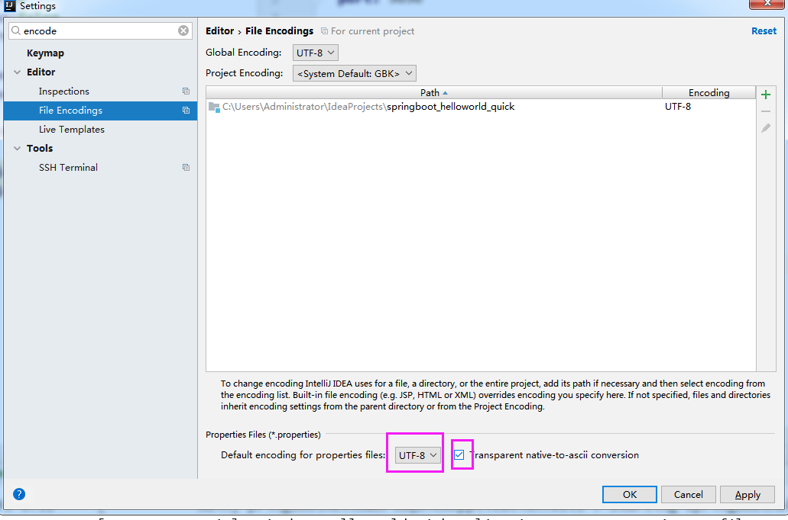
再次运行发现正常：
